Veo a mi madre hincarse cada día en mi hogar.
Escucho sus palabras cuando se inclina a orar.
Sus ruegos al Padre, calman mi temor,
Y yo doy gracias, pues allí hay amor.
A toda hora hay en mi hogar
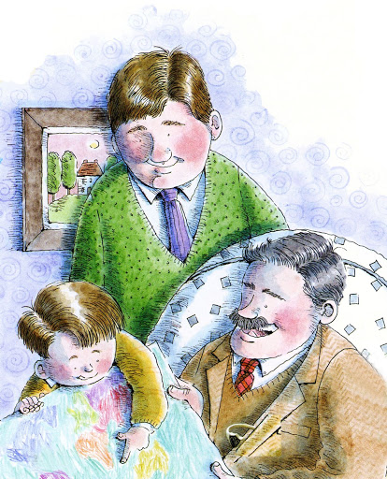
De Dios bendiciones sin cesar,
Papá y mamá me guían al bien,
Me enseñan siempre a obedecer;
Y es tan claro cuanto aprendo yo,
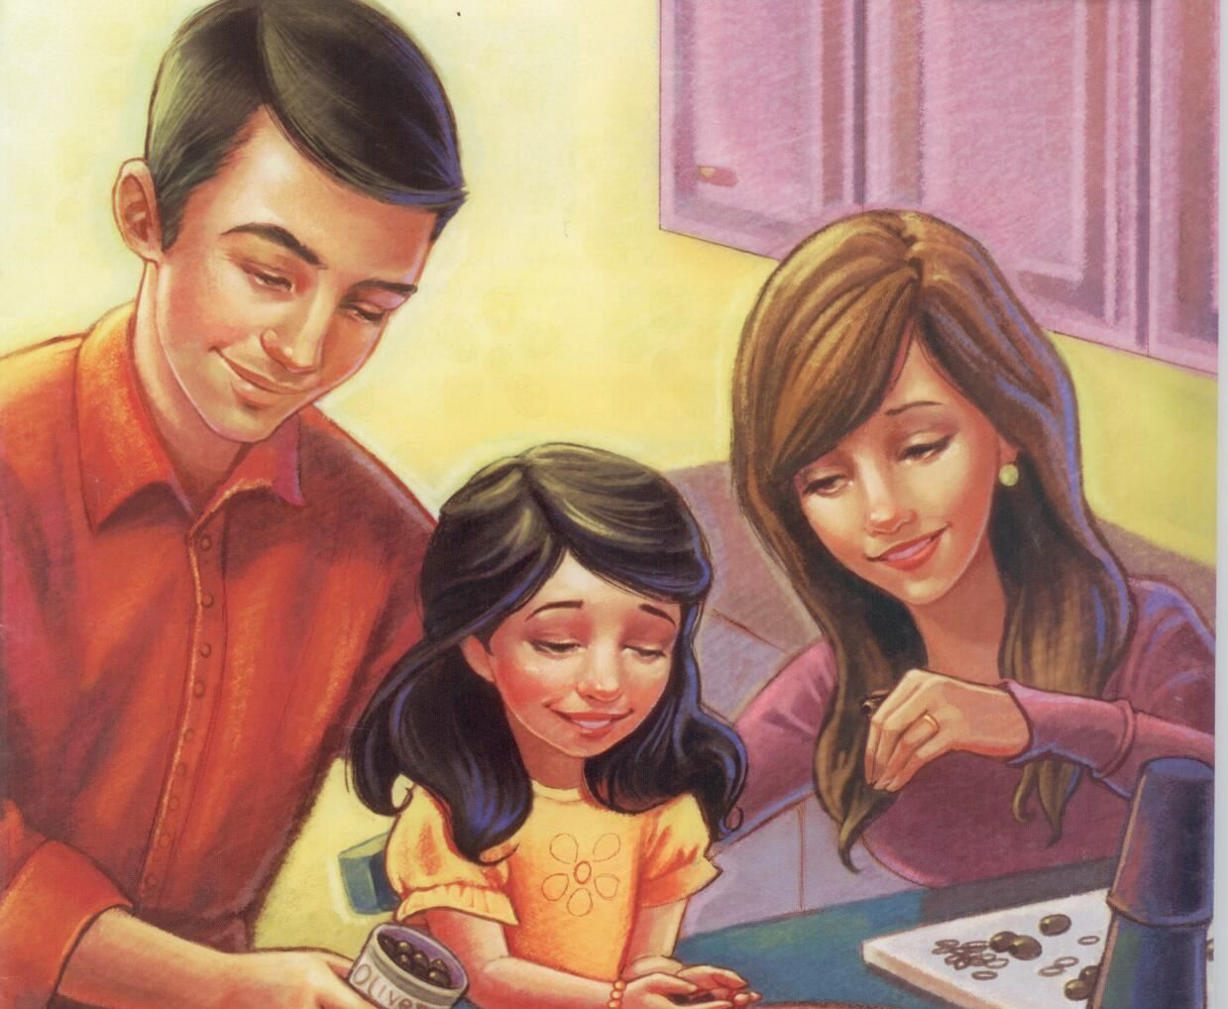
Pues lo hacen con amor.
A menudo siento al Salvador
Allí donde hay amor.

